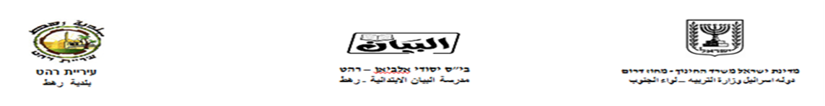

**الاسم:__________ التاريخ:_______**

**موطن: التعرف على البلاد**

أنا أعيش في دولة _______________

عاصمة دولتي هي مدينة ___________

تقسم دولة اسرائيل الى عدة اقسام هي:

1. _______________

2. _______________

3. _______________

4. _______________

5. _______________

6. _______________

7. _______________

8. _______________

9. _______________

استعن بالخريطة وأكمل الجدول التالي:

|  |  |  |  |
| --- | --- | --- | --- |
| **البلدة** | **المنطقة التي تقع فيها البلدة** | **البلدة** | **المنطقة التي تقع فيها البلدة** |
| القدس |  | كرميئيل |  |
| تل أبيب |  | ايلات |  |
| بيت جن |  | عكا |  |
| حيفا |  | بئر السبع |  |
| الناصرة |  | شفاعمرو |  |
| راهط |  | ترشيحا |  |
| الطيبة |  | سخنين |  |
| مجدل شمس |  | أم الفحم |  |